**Слабковская Тереса (Słabkowska Teresa, Teresia)**

28 февраля 1794 г – крещение сына Василя (НИАБ 136-13-894, лист 21об, №12/1794-р (ориг)), (РГИА 823-2-18, лист 249об,№8/1794-р (коп)).

29 января 1800 г – крестная мать Барбары, дочери Иоанна и Зеновии Папушек с деревни Заречье (НИАБ 937-4-32, лист 1, №2/1800-р).

20 октября 1801 г – крестная мать Винцентия, сына Юрки и Химы Маковских с деревни Пядань (НИАБ 937-4-32, лист 4об, №21/1801-р).

4 июля 1802 г – крестная мать Паулины, дочери Гаврылы и Евфрозыны Камизёнков с деревни Дедиловичи (НИАБ 937-4-32, лист 6об, №19/1802-р).

7 февраля 1803 г – крестная мать Базыля Грыгора, сына Ластовских Сымона и Марьяны с деревни Дедиловичи (НИАБ 136-13-894, лист 49об, №5/1803-р (ориг)).

17 марта 1807 г – крестная мать у Алексея Балтромея, сына Ластовских Сымона и Марьяны с деревни Отруб (НИАБ 136-13-894, лист 62об, №18/1807-р (ориг)).

**НИАБ 136-13-894:** Лист 21-об. **Метрическая запись №12/1794-р (ориг).**

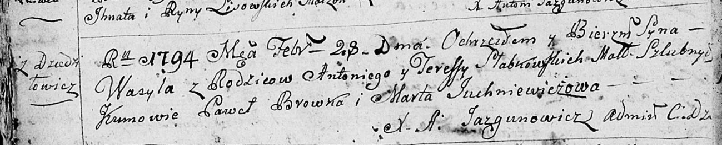

Дедиловичская Покровская церковь. 28 февраля 1794 года. Метрическая запись о крещении.

Słabkowski Wasyl – сын родителей с деревни Дедиловичи.

Słabkowski Antoni – отец.

Słabkowska Teresa – мать.

Browka Paweł - кум.

Juchniewiczowa Marta - кума.

Jazgunowicz Antoni – ксёндз.

**РГИА 823-2-18:** Лист 249об. **Метрическая запись №8/1794-р (коп).**

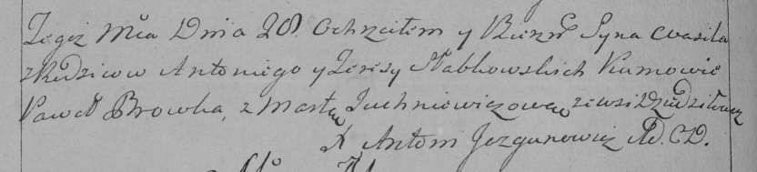

Дедиловичская Покровская церковь. 28 февраля 1794 года. Метрическая запись о крещении.

Słabkowski Wasil – сын родителей с деревни Дедиловичи.

Słabkowski Antoni – отец.

Słabkowska Teresa – мать.

Browka Paweł – кум.

Juchniewiczowa Marta – кума.

Jazgunowicz Antoni – ксёндз.

**НИАБ 937-4-32:** Лист 1. **Метрическая запись №2/1800-р.**

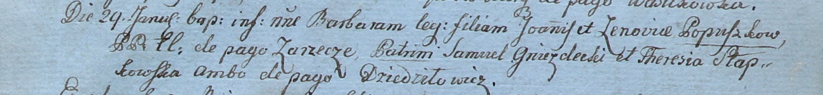

Дедиловичский костел Наисвятейшего Сердца Иисуса. 29 января 1800 года. Метрическая запись о крещении.

Popuszkowna Barbara – дочь крестьян с деревни Заречье.

Popuszka Joann – отец.

Popuszkowa Zenovia – мать.

Gniezdecki Samuel – крестный отец, с деревни Дедиловичи.

Słapkowska Theresia – крестная мать, с деревни Дедиловичи.

Linhart Hyacinthus – ксёндз.

**НИАБ 937-4-32:** Лист 4об. **Метрическая запись №21/1801-р.**

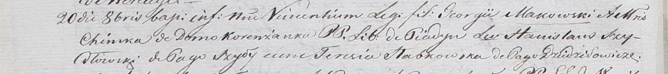

Дедиловичский костел Наисвятейшего Сердца Иисуса. 20 октября 1801 года. Метрическая запись о крещении.

Makowski Vincentium – сын вольных людей с деревни Пядань.

Makowski Georgi – отец.

Makowska Chimka z Korenżankow – мать.

Szydłowski Stanisław – крестный отец, с деревни Шилы.

Słabkowska Teresia – крестная мать, с деревни Дедиловичи.

Linhart Hyacinthus – ксёндз.

**НИАБ 136-13-894:** Лист 49об. **Метрическая запись №5/1803-р (ориг).**

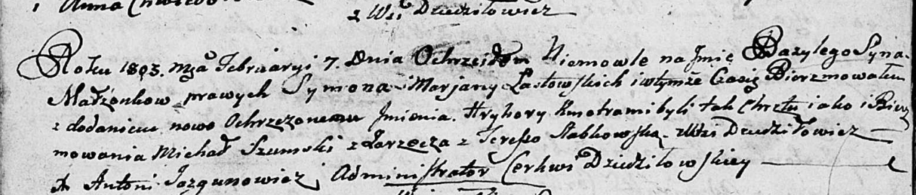

Дедиловичская Покровская церковь. 7 февраля 1803 года. Метрическая запись о крещении.

Łastowski Bazyli Hryhory – сын родителей с деревни Дедиловичи.

Łastowski Symon – отец.

Łastowska Marjana – мать.

Szumski Michał – кум, с деревни Заречье.

Slabkowska Teresia – кума, с деревни Дедиловичи.

Jazgunowicz Antoni – ксёндз.

**НИАБ 136-13-894:** Лист 62об. **Метрическая запись №18/1807-р (ориг).**

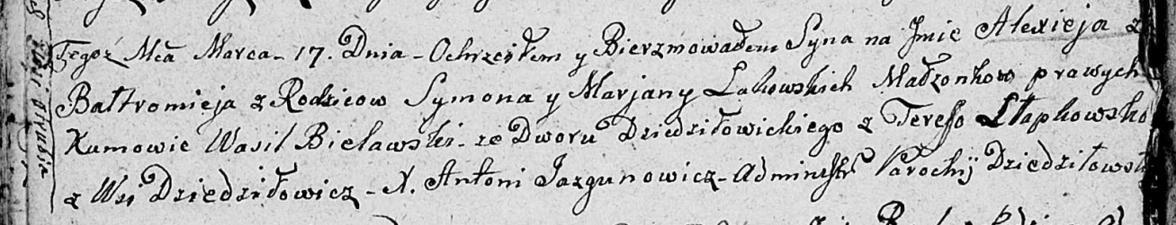

Дедиловичская Покровская церковь. 17 марта 1807 года. Метрическая запись о крещении.

Ła[st]owski Alexiey Bałtromiey – сын родителей с деревни Отруб.

Ła[st]owski Symon – отец.

Ła[st]owska Marjana – мать.

Bielawski Wasil – кум, со двора Дедиловичского.

Słapkowska Teresa – кума, с деревня Дедиловичи.

Jazgunowicz Antoni – ксёндз.

**НИАБ 937-4-32:** Лист 6об. **Метрическая запись №19/1802-р.**

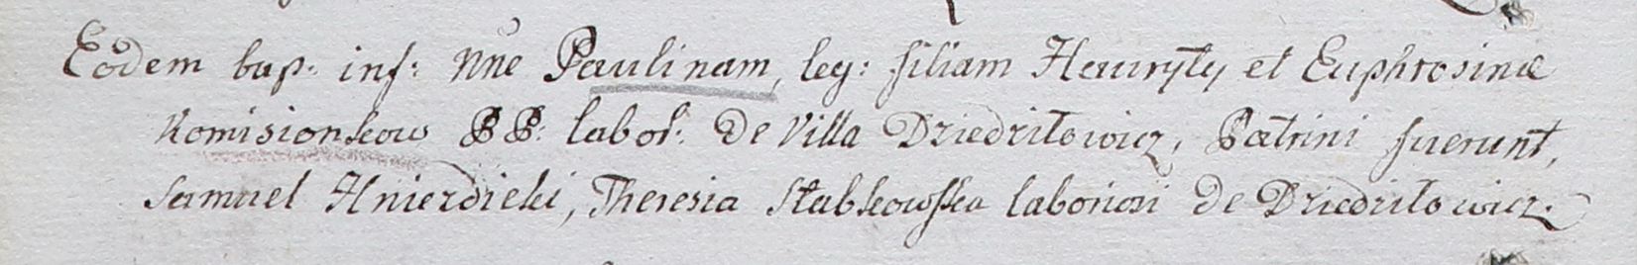

Дедиловичский костел Наисвятейшего Сердца Иисуса. 4 июля 1802 года. Метрическая запись о крещении.

Komisionkowna Paulina – дочь крестьян с деревни Дедиловичи.

Kamisionek Hauryła – отец.

Kamisionkowa Euphrosina – мать.

Hnezdzicki Samuel – крестный отец, крестьянин.

Słabkowska Theresia – крестная мать, крестьянка, с деревни Дедиловичи.

Linhart Hyacinthus – ксёндз.